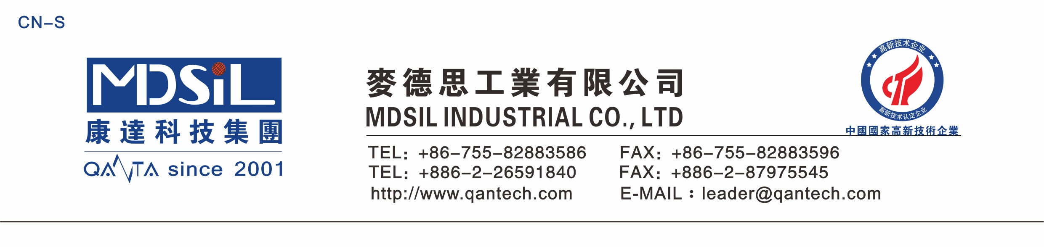
MSK-SF1000N-5透明硅油
产品描述
MSK-SF1000N-5是一种线性聚二甲基硅氧烷，它是无色透明液体，具有清爽、不粘腻、对皮肤无刺激等特点，被广泛用于护肤和护发产品，提供干爽、润滑、丝绒般的感觉。
产品应用
●护肤霜和护肤乳液●彩妆产品：口红、粉底液等●防晒产品●护发素
产品特性
●给予独特的、优异的丝滑感●不油腻，与皮肤附着性好●提供光泽感和质感●卓越的铺展性、粘合性、润滑性及高光亮
●改善头发的干湿梳理性，令头发用后更柔软更易梳理
产品性能参数
项目 | 指标
外观 | 透明液体
气味 | 特征气味
粘度(25℃,mPa.s) | 4.5-5.5
折光率（nD25） | 1.3950-1.3990
密度（25℃，g/cm³） | 0.910-0.920

使用方法
建议用量：0.1～50.0%.
方法一：可以直接使用；
方法二：预先与其他硅油混合，避免长时间加热。再按常规方法混合油相（硅油组分除外）和水相，然后在温度低于50℃ 时加入硅油混合物，再进行均质和搅拌。
储存条件
包装：180kg/桶或 200kg/桶
储藏：密闭保存于通风、阴凉处。热、光、酸、碱等原因会导致变质。防止雨淋、日光暴晒、远离热源和明火
保质期：24 个月

